Súlyos éghajlat- és egészségkárosító metánkibocsátás folyik a Békés vármegyei palagázmezőn
A Greenpeace és a Magyar Természetvédők Szövetsége (MTVSZ) legfrissebb vizsgálatai súlyos és rendszerszintű metánkibocsátást, valamint rutinszerű fáklyázást tártak fel a Békés vármegyében működő nyékpusztai gázmezőn, a meghívásukra érkezett Clean Air Task Force szakértőjével. A feltárt gyakorlat nemcsak súlyosan árt a környezetnek és az emberi egészségnek, hanem szembemehet az EU friss metánrendeletével is.
A Clean Air Task Force (CATF) munkatársai a tavalyi évhez hasonlóan ismét megvizsgálták a nyékpusztai gázmezőt. A nemzetközi szervezet speciális, optikai gázkamerával végzett terepi vizsgálata során a klímaválságot súlyosan fokozó metán jelentős kibocsátását dokumentálták több ponton is.
A helyszínen két fáklya is működött folyamatosan, az egyiknél hiányos égést is észleltek.
„A felvételek tanúsága szerint ezek nem véletlenszerű vagy átmeneti kibocsátások, hanem tartós és rendszerszintű környezetszennyezés, amely megsértheti az EU 2024-ben elfogadott metánrendeletét” – mondta Mátyás Eszter, a Greenpeace regionális energiakampány-felelőse. Ahogy azt az EU metántörvénye is kiemeli, a metán a talajközeli ózon egyik fő előanyaga, így nemcsak az éghajlatra, hanem a légszennyezésen keresztül az emberi egészségre is káros hatást gyakorol.
„Az EU-s szabályozás már hatályban van, de az igazi munka csak most kezdődik. A magyar illetékes hatóságnak el kell kezdenie a törvény végrehajtását, hogy valódi kibocsátáscsökkentést érjen el, mind az emberek, mind az éghajlat érdekében. A Clean Air Task Force világszerte több mint 1550 metánforrást azonosított több mint 550 helyszínen, több mint 750 tereplátogatás során. Pontosan ezek azok a helyszínek, ahol a végrehajtásnak biztosítania kell, hogy csak minimális kibocsátás maradjon. Pusztán papíron létező tervekkel nem fogunk metán-kibocsátást csökkenteni” – hangsúlyozta Théophile Humann-Guilleminot, a Clean Air Task Force vezető kampánymenedzsere.
Az EU metánrendelete világos: tilos a rutin fáklyázás és ventilláció
Az új európai szabályozás (EU metánrendelet, 15. cikk) egyértelműen tiltja a földgázkitermelés során a rutin fáklyázást és metán szellőztetését, és csak kivételes, biztonsági vagy technikai indokkal engedélyezi azt. A CATF mérési eredményei tehát nemcsak környezetvédelmi szempontból, hanem jogilag is aggasztóak: a részben magyar állami cég érdekeltségébe tartozó gázmező működése jelenleg szembemehet az uniós joggal. Ennek ellenére a fáklyázás folyamatosan zajlik: lakossági bejelentések is érkeztek a jelenségről, és a szervezetek szakértői is többször tapasztalták a helyszíni látogatásaik során.
„A Greenpeace régóta hangsúlyozza, hogy a metánkibocsátás csökkentése kulcsfontosságú a klímaválság megfékezésében. A nyékpusztai gázmezőn végzett mérések eredményei világosan jelzik, hogy a tartós és jelentős metánkibocsátás nemcsak súlyosan árt az éghajlatnak és az emberi egészségnek, hanem sérti az EU metánrendeletét. A rutin fáklyázás tilalmának szigorú betartása elengedhetetlen a környezeti károk minimalizálásához, ezért követeljük a hatóságok azonnali és hatékony intézkedéseit” – tette hozzá Mátyás Eszter.
A Greenpeace ezért bejelentést tett a Szabályozott Tevékenységek Felügyeleti Hatóságához (SZTFH), kérve a folyamatos fáklyázás kivizsgálását a helyszíni mérések alapján. Az Európai Parlament és a Tanács (EU) 2024/1787 rendelete egyértelművé teszi: „tilos a rutinszerű fáklyázás”, arra kizárólag vészhelyzet vagy üzemzavar esetén kerülhet sor. A rendszeres fáklyázás tehát nemcsak jogsértő lehet, hanem súlyos biztonsági kockázatot is felvet.
A Világbank friss adatai alapján 2024-ben a Corvinus gázprojekt lett a legpazarlóbb fáklyázási tevékenység Magyarországon: a Nyékpusztán elfáklyázott 36,5 millió köbméter az összes hazai fáklyázás 62%-a volt az energiaszektorban.
„A Világbanknak jelentett adatok alapján tavaly a békési Nyékpusztán kitermelt gáz közel felét (!) környezetszennyező módon elpazarolták. Egy éve hatályos az uniós metánrendelet, mégis megduplázódott az elfáklyázott gázmennyiség. Az MTVSZ a fosszilis Corvinus-projektet annak kezdete óta nyomon követi, legutóbb közérdekű adatigénylést, kérdéseket nyújtottunk be a metánrendelet betartatásáért felelős nemzeti bányahatósághoz (SZTFH)” – mondta Botár Alexa, az MTVSZ programigazgatója.
Fracking: nemcsak környezetszennyező, de értelmetlen is
A nyékpusztai gázmezőn alkalmazott rétegrepesztéses technológia (fracking) az egyik legvitatottabb fossziliskitermelési módszer világszerte. Az eljárás:
szennyezheti a talajvizet és veszélyeztetheti az ivóvízbázisokat,
nem csökkenti érdemben Magyarország energiafüggőségét vagy energiaköltségeit,
viszont jelentős közpénzeket emészt fel ahelyett, hogy valódi klímavédelmi célokat szolgálna.
A szervezetek álláspontja egyértelmű: a fracking agresszív, drága, kockázatos és társadalmi, környezetvédelmi szempontból káros technológia, amelynek használatát azonnal be kell tiltani Magyarországon. A Greenpeace és az MTVSZ szorgalmazza az EU metánrendeletének teljes körű betartatását, különös tekintettel az olaj- és gázipari metánkibocsátások mérésére, jelentésére és csökkentésére vonatkozó előírásokra. A Greenpeace és az MTVSZ elvárja, hogy a magyar hatóságok szigorú ellenőrzési és szankcionálási rendszert dolgozzanak ki és működtessenek a szabályszegések megelőzésére és szankcionálására.
A szakmai szervezetek szerint a palagázmező működése nemcsak környezetpusztító, hanem egyelőre jogilag is problémás. Ahelyett, hogy újabb fosszilis beruházásokat támogatna, a magyar államnak a megújuló energiákra, az energiahatékonyságra és az élhetőbb, egészségesebb jövőre kellene koncentrálnia.
Háttérinformációk
Az optikai gázkamerával végzett vizsgálatokat Théophile Humann-Guilleminot, a CATF szakértője FLIR GF320 kamerával végezte 2025. július 1-jén és 2-án.
MTVSZ: Továbbra is a másodfokú környezetvédelmi hatóság előtt van a Sarkad térségében néhány éve működő palagázkitermelés és gázüzem nagyléptékű bővítésének engedélyezése. Az MTVSZ 2025 januárjában benyújtott fellebbezése kapcsán még nem döntött a környezeti hatósági ügyekért felelős helyettes államtitkár. A Szövetség szerint a Békés Vármegyei Kormányhivatal által kiadott engedély megalapozatlan és alkalmatlan arra, hogy a helyi lakosságot, gazdákat érintő veszélyeket, káros hatásokat elhárítsa; a szervezet a döntés megsemmisítését kérte a januári fellebbezésében. A civil szervezet szerint az éghajlatromboló, vízigényes palagáz-beruházás ártalmassága magas kockázatú a helyi gazdálkodásra és környezetre, a helyiek egészségére, az egyre aszályosabb és sérülékeny alföldi területen. Bővebben: www.mtvsz.hu/palagaz
Greenpeace Magyarország: Az Alföldön egyre súlyosabb a klímaválság okozta kiszáradás, miközben a magyar állam közpénzmilliárdokat fordít a környezet- és egészségkárosító rétegrepesztéses (fracking) földgázkitermelésre ahelyett, hogy az érintett térségek alkalmazkodását támogatná. A Greenpeace petícióban követeli a fracking betiltását, hiszen a technológia több száz vegyi anyag (köztük rákkeltő benzol és formaldehid) használatával jár, miközben súlyosan veszélyezteti a vízkészleteket és fokozza a metánkibocsátást. A Greenpeace részletes állásfoglalása itt érhető el.
Sajtókapcsolat:
- Ladányi-Benedikt Ildikó, kommunikációs vezető
- Magyar Természetvédők Szövetsége
- +36 1 216 7297
- info@mtvsz.hu
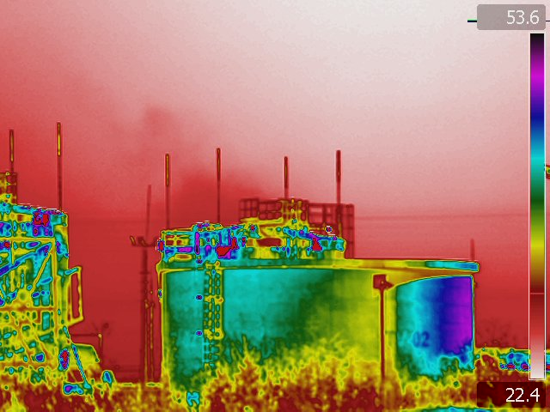 | © Théophile Humann-Guilleminot, CATF
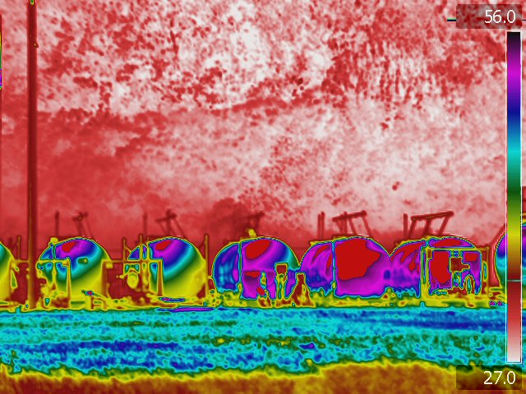 | © Théophile Humann-Guilleminot, CATF
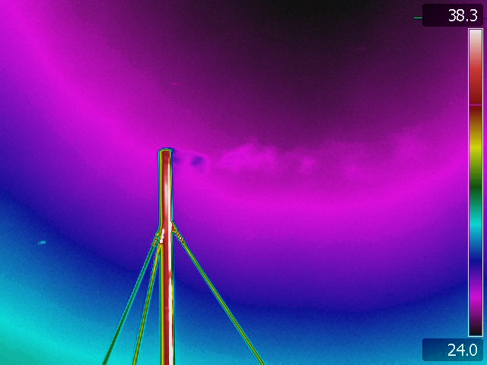 | © Théophile Humann-Guilleminot, CATF
Eredeti tartalom: Magyar Természetvédők Szövetsége
Továbbította: Helló Sajtó! Üzleti Sajtószolgálat
Ez a sajtóközlemény a következő linken érhető el:

